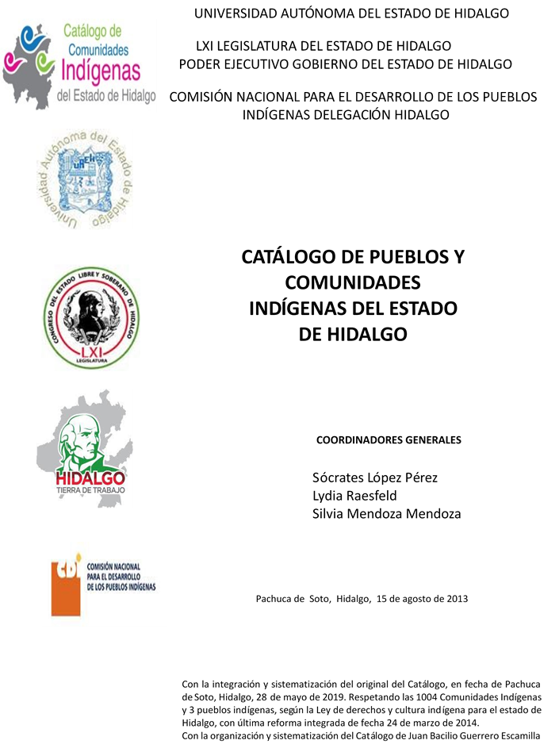

**Tasquillo (Cabecera)**

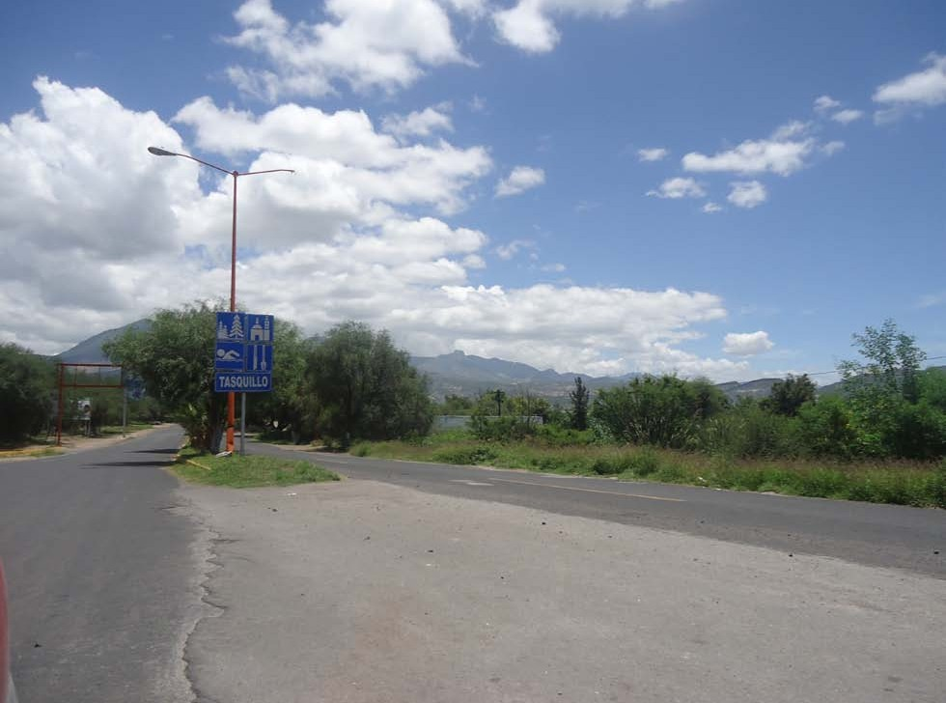CCIEH: HGOTAS022

Tasquillo (Cabecera): 130580001

**DICTAMEN**

# Después de analizar la información proveniente del instrumento de levantamiento de información aplicado (cédula) en las localidades seleccionadas (por haber cumplido los requisitos de contar con más de cien habitantes y que mantuvieran un índice superior a la media nacional de Hablantes de Lengua Indígena) y de la ponderación de las variables que se consideraron en la metodología de este estudio, el equipo académico de este proyecto considera que la comunidad de **Tasquillo (Cabecera)**, del Municipio de Tasquillo, con clave INEGI **130580001**, reúne las estructuras sociales y culturales para ser considerada como **INDÍGENA** y ser incluida en el **Catálogo de Comunidades Indígenas del Estado de Hidalgo** con la clave **HGOTAS022**.

**Tasquillo** está dividida territorialmente en cuatro barrios bilingües: San Isidro, por su Santo Patrono, San Antonio, barrio de Calvario y La Cruz, cada uno de ellos cuenta con su propio Delegado. Además su territorio corresponde a propiedad privada.

Mantiene una intensa vida social a través de la organización la Asamblea Comunal, que se dirige a la generalidad de población por ser mayores de edad o menores casados, es encabezada por el Delegado de cada barrio y en ocasiones por el Presidente Municipal. La estructura anterior se ve reforzada por la existencia del Comité de Feria, de Agua, de Drenaje y de Mercado, donde se tratan situaciones coyunturales y la elección de autoridades locales. Y la Asamblea Religiosa, dirigida por el Comité Parroquial o Mayordomía.

Con un 7 por ciento de Hablantes de Lengua Indígena, se advierte que la lengua es utilizada sólo por las personas mayores, y los jóvenes y niños están abandonando su uso porque sus padres consideran que es mejor que aprendan el castellano pues les abrirá más oportunidades de desarrollo.

La Fiesta Patronal es la más importante, se celebra el día 20 de mayo en honor a San Bernardino de Siena, la cual incluye una semana antes de actividades religiosas.

Existe un reglamento interno escrito o estatuto comunal de convivencia, por lo que se describe a la comunidad como regida por “usos y costumbres”.

|  |  |  |
| --- | --- | --- |
| **Tasquillo (Cabecera), Tasquillo** | | |
|  |  | Resumen |
|  | Clave CCIEH | HGOTAS022 |
|  | Clave INEGI | 130580001 |
| **PRIORIDAD Y CATEGORÍA** | **MÍNIMO** | **TOTAL** |
| **REQUERIDO** | **OBTENIDO** |
| 1- Hablantes de lengua indígena * | 6.5% | 6.7% |
| 2- Territorio | 30.0% | 100.0% |
| 3- Autoridad tradicional | 10.0% | 50.0% |
| 4- Asamblea comunitaria | 100.0% | 100.0% |
| 5- Comités internos tradicional | 25.0% | 100.0% |
| 6- Autoadscripción | 100.0% | 100.0% |
| 7- Usos y Costumbres para resolver sus conflictos | 20.0% | 100.0% |
| 8- Trabajo comunitario | 100.0% | 100.0% |
| 9- Medicina Tradicional | 25.0% | 50.0% |
| 10- Parteras tradicionales | 100.0% | 0.0% |
| 11- Médicos tradicionales | 25.0% | 50.0% |
| 12- Fiestas del pueblo: Patronal, santos, carnaval, agrícola o climática | 25.0% | 100.0% |
| 13- Relación del ciclo económico con ceremonias | 100.0% | 0.0% |
| 14- Lugares sagrados (cerros, cuevas, piedras…) | 25.0% | 25.0% |
| 15- Música (tradicional, costumbre | 100.0% | 0.0% |
| 16- Danza | 100.0% | 100.0% |
| 17- Leyendas y creencias | 25.0% | 100.0% |
| 18- Vestimenta tradicional | 100.0% | 100.0% |
| 19- Artesanías | 25.0% | 50.0% |
| 20- Origen | 10.0% | 95.0% |
| 21- Reglamentos y/o acuerdos | 100.0% | 100.0% |
| 22- Patrimonio comunitario | 25.0% | 50.0% |
| *% de PHLI Nacional (INEGI, 2010) |  |  |
| Elaboración: Universidad Autónoma del Estado de Hidalgo con datos del Catálogo de Comuniades Indígenas del Estado de Hidalgo. | | |
| Agosto 2013 |  |  |

|  |  |  |  |
| --- | --- | --- | --- |
|  | **Tasquillo (Cabecera), Tasquillo** |  |  |
|  |  | Clave CCIEH | HGOTAS022 |
|  |  | Clave INEGI | 130580001 |
| **PRIORIDAD Y CATEGORÍA** | **ELEMENTOS CULTURALES** | **PARCIAL OBTENIDO** | **TOTAL OBTENIDO** |
| 1- Hablantes de lengua indígena * | % HLI INEGI | 7% | **6.7%** |
| 2- Territorio | Asentamiento y pertenencia a región geocultural (30%) | 30% | **100.0%** |
| Panteón-cementerio (15%) | 15% |
| Fuente de agua (10%) | 10% |
| Siembra o potrero (10%) | 10% |
| Lugar de culto (15%) | 15% |
| Delegación (10%) | 10% |
| Espacios comunes (10%) | 10% |
| 3- Autoridad tradicional | Consejo (40%) | 0% | **50.0%** |
| Mayordomo (30%) | 30% |
| Delegado (10%) + (10%) si lo denominan en lengua indígena, total (20%) | 10% |
| Auxiliares (10%) | 10% |
| 4- Asamblea comunitaria | Si (100%) No (0%) | 100% | **100.0%** |
| 5- Comités internos tradicional | Comité A (25%) | 25% | **100.0%** |
| Comité B (25%) | 25% |
| Comité C (25%) | 25% |
| Comité D (25%) | 25% |
| 6- Autoadscripción | Si (100%) No (0%) | 100% | **100.0%** |
| 7- Usos y costumbres para resolver sus conflictos | Resolución de faltas y delitos al interior (40%) | 40% | **100.0%** |
| Autoridad comunitaria que resuelve (40%) | 40% |
| Espacio reclusión (20%) | 20% |
| 8- Trabajo comunitario | Si (100%) No (0%) | 100% | **100.0%** |
| 9- Medicina Tradicional | Enfermedad cultural A (25%) | 25% | **50.0%** |
| Enfermedad cultural B (25%) | 25% |
| Enfermedad cultural C (25%) | 0% |
| Enfermedad cultural D (25%) | 0% |
| 10- Parteras tradicionales | Si (100%) No (0%) | 0% | **0.0%** |
| 11- Médicos tradicionales (Excepto partera) | Médico tradicional A (25%) | 25% | **50.0%** |
| Médico tradicional B (25%) | 25% |
| Médico tradicional C (25%) | 0% |
| Médico tradicional D (25%) | 0% |
| 12- Fiestas del pueblo: Patronal, santos, carnaval, agrícola o climática | Fiesta A (25%) | 25% | **100.0%** |
| Fiesta B (25%) | 25% |
| Fiesta C (25%) | 25% |
| Fiesta D (25%) | 25% |
| 13- Relación del ciclo económico con ceremonias | Si (100%) No (0%) | 0% | **0.0%** |
| 14- Lugares sagrados (cerros, cuevas, piedras…) | Lugar sagrado A (25%) | 25% | **25.0%** |
| Lugar sagrado B (25%) | 0% |
| Lugar sagrado C (25%) | 0% |
| Lugar sagrado D (25%) | 0% |
| 15- Música (tradicional, costumbre) | Si (100%) No (0%) | 0% | **0.0%** |
| 16- Danza | Si (100%) No (0%) | 100% | **100.0%** |
| 17- Leyendas y creencias | Leyenda o creencia A (25%) | 25% | **100.0%** |
| Leyenda o creencia B (25%) | 25% |
| Leyenda o creencia C (25%) | 25% |
| Leyenda o creencia D (25%) | 25% |
| 18- Vestimenta tradicional | Si (100%) No (0%) | 100% | **100.0%** |
| 19- Artesanías | Artesania A (25%) | 25% | **50.0%** |
| Artesania B (25%) | 25% |
| Artesania C (25%) | 0% |
| Artesania D (25%) | 0% |
| 20- Origen | Por cada año (0.5%) máximo 50% | 50% | **95.0%** |
| Mito fundacional (25%) | 25% |
| Hecho colectivo A (5%) | 5% |
| Hecho colectivo B (5%) | 5% |
| Hecho colectivo C (5%) | 5% |
| Hecho colectivo D (5%) | 5% |
| Hecho colectivo E (5%) | 0% |
| 21- Reglamentos y/o acuerdos | Si (100%) No (0%) | 100% | **100.0%** |
| 22- Patrimonio comunitario | Patrimonio A (25%) | 25% | **50.0%** |
| Patrimonio B (25%) | 25% |
| Patrimonio C (25%) | 0% |
| Patrimonio D (25%) | 0% |
| *% de PHLI Nacional (INEGI, 2010) | | | |

OBTENIDO REQUERIDO

|  |  |
| --- | --- |
| **Tasquillo (Cabecera), Tasquillo** |  |
| Clave CCIEH | HGOTAS022 |
| Clave INEGI  1- Hablantes de lengua indígena *  **100%** 2- Territorio  22- Patrimonio comunitario 3- Autoridad tradicional  **80%**  21- Reglamentos y/o acuerdos 4- Asamblea comunitaria  **60%**  20- Origen 5- Comités internos  **40%**  19- Artesanías **20%** 6- Autoadsc  **0%**  18- Vestimenta tradicional 7- Usos y  17- Leyendas y creencias 8- Trabajo com  16- Danza 9- Medicina Tradicional  15- Música (tradicional, costumbre 10- Parteras tradicionales  14- Lugares sagrados (cerros, cuevas, 11- Médicos tradicionales  piedras…)  13- Relación del ciclo económico con 12- Fiestas del pueblo: Patronal, santos,  ceremonias carnaval, agrícola o climática | 130580001  tradicional  ripción  Costumbres para resolver sus  conflictos  unitario |
|  |  |
|  |  |
| *% de PHLI Nacional (INEGI, 2010) |  |
| Elaboración: Universidad Autónoma del Estado de Hidalgo con datos del Catálogo de Comuniades Indígenas del Estado de Hidalgo. Agosto 2013 | |